« Je suis un homme »

Zazie

Je suis un homme de Cro-Magnon 1

Je suis un singe ou un poisson

Sur la Terre, en toute saison

Moi, je tourne en rond, je tourne en rond

Je suis un seul puis des millions 5

Je suis un homme au cœur de lion

À la guerre en toute saison

Moi, je tourne en rond, je tourne en rond

Je suis un homme plein d’ambition

Belle voiture et belle maison 10

Dans la chambre, dans le salon

Moi, je tourne en rond, je tourne en rond

[…]

Assis devant ma télévision

Je suis de l’Homme la négation 15

Pur produit de consommation

Oui, mon compte est bon, mon compte est bon

Tu vois, j’suis pas un homme

Je suis le roi de l’illusion

Au fond, qu’on me pardonne 20

Je suis le roi, le roi des cons

C’est moi le maître du feu, le maître du jeu

Le maître du monde et vois ce que j’en ai fait

Une terre glacée, une terre brûlée

La terre des hommes que les hommes abandonnent 25

Je suis un homme au pied du mur

Comme une erreur de la nature

Sur la Terre, sans d’autre raison

Moi, je tourne en rond, je tourne en rond

Je suis un homme et je mesure 30

Toute l’horreur de ma nature

Pour ma peine, ma punition (je suis le roi, le roi des cons)

Moi, je tourne en rond, je tourne en rond

Je suis un homme et je mesure (au fond, qu’on me pardonne)

Toute l’horreur de ma nature 35

Pour ma peine, ma punition (je suis le roi, le roi des cons)

Moi, je tourne en rond, je tourne en rond

Moi, je tourne en rond, je tourne en rond

En rond

• Zazie, « Je suis un homme », *Totem*, 2007

Zazie / Zazie - Jean–Pierre Pilot - Philippe Paradis

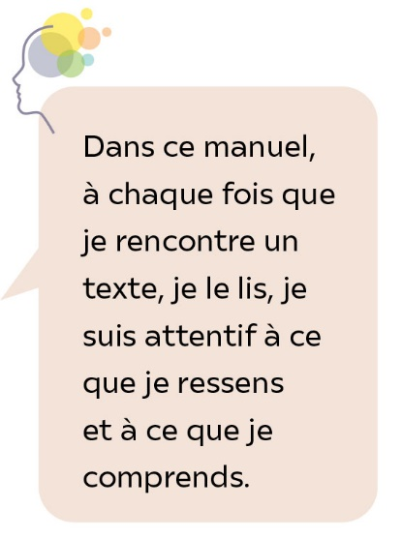© Éditions La Zizanie / PABM / Warner Chappell Music France /

MBAD Publishing / Scherzo Concerts et Production •